【铁矿石】：需求面临阶段性压力 中期增长预期仍然较强
【价格运行逻辑】
- 走势回顾：需求回升显著，多矿空螺正当时
2022年1月份铁矿石延续2021年11月中旬以来的反弹走势，钢厂复产从预期逐步走向现实，一方面粗钢压减政策进入空窗期，2021年全年粗钢控制政策完成度较高，且2021下半年粗钢环比减量过于显著导致2022年上半年存在较大环比增量空间，另一方面是长流程钢厂利润保持相对合理空间，钢厂增产原动力较强，叠加宏观政策表现积极提振商品估值水平，其中逆周期、跨周期经济调节力度加强，且货币政策释放宽松信号。短期随着铁矿石需求边际回升以及供应端边际走弱，铁矿石供需关系由宽松走向平衡偏紧，支撑铁矿石价格走强，但当前钢厂补库进入尾声，叠加冬奥会限产预期，钢厂进一步复产以及补库需求均受到抑制，短期铁矿石需求面临阶段性压力；供应方面巴西降水影响减弱后澳巴发运有所回升，到港量短期相对坚挺但由于前期发运减少导致将出现一定回落。但随着需求阶段性压力出现，矿价继续走强驱动略有不足，然而中期市场整体预期铁水仍将有较大增加空间，仍建议关注螺矿比套利策略。
图1 普氏指数62%（美元/吨，日度） 图2 进口铁矿石港口库存数量（万吨，周度） 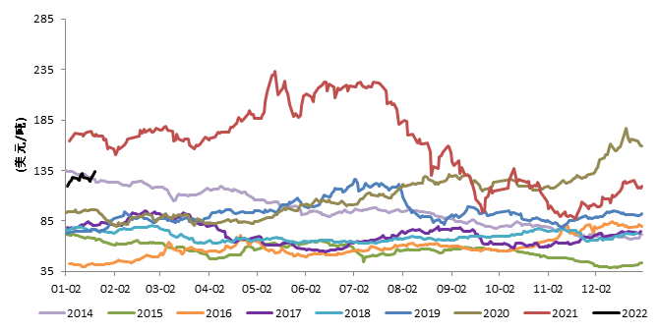 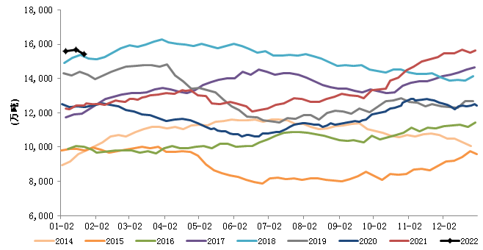
数据来源：Wind 中钢期货 数据来源：Mysteel 中钢期货
二、供给端：主流矿到港减少，国产矿季节性走弱
2021年，国内供应整体走低，其中主流矿山、非主流矿山均出现一定程度下降，其中非主流矿山下降更为显著，国内矿供应前高后低但整体大幅增加，一是海外疫情失控情况下欧洲、印度、日韩等国需求增加，铁矿石向国外分流，二是粗钢压减政策下国内铁矿石需求迅速衰减，铁矿石阶段性显著过剩，进口需求大幅减弱，三是非主流矿、国产矿等高价资源在矿价迅速下降过程中供应也跟随下滑。海关总署数据显示，我国2021年1～12月我国累计进口铁矿砂及其精矿112562.5万吨，同比下降4630.2万吨，同比降幅3.95%。
图3铁矿砂及精粉进口量（万吨，月度）
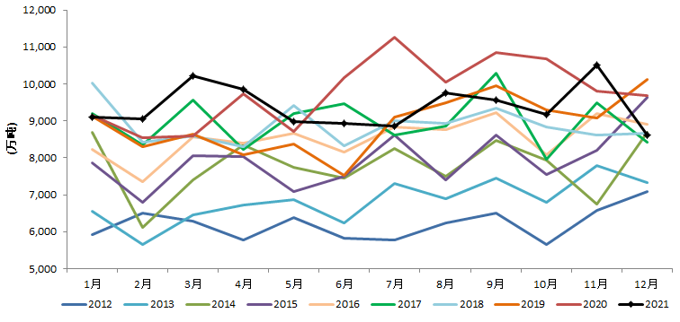
数据来源：Wind 中钢期货
2021年非主流矿供应价格弹性较主流矿山更大，一方面原因在于非主流矿不具备成本优势，而且非主流矿多为低品质矿，折扣较高，矿价下跌首先波及高价资源，另一方面除中国外其他国家铁水产量恢复以及经济复苏带来的本地需求增加，非主流矿出口至中国的量显著下滑，2021年1-11月份印度进口量累计为3323.16万吨，同比下降14.47%，南非累计进口量为3799.86万吨，同比下降12.26%，南非进口量相对平稳，非主流供给弹性更大，应予以更多关注。
印度方面进口量受矿石价格影响显著，2021年四季度普氏指数跌破120美金/吨，则印度进口量10月份、11月份进口量分别迅速下降至47.2万吨、32.89，当前普氏62%价格回升至130美金/吨短期将提振非主流矿进口积极性，但基于对全年普氏价格相对悲观预估，非主流进口同比减量仍然存在。印度2019年、2020年进口量分别为2380万吨、4265万吨，假设2022年矿石价格保持低于2020年均值108.87美金/吨，那么印度进口量将出现较大幅下降，我们预计2022年非主流矿减量主要在印度方面，减量或在1000万吨。
图4铁矿砂及精粉进口量：印度（万吨，月度） 图5铁矿砂及精粉进口量：南非（万吨，月度）
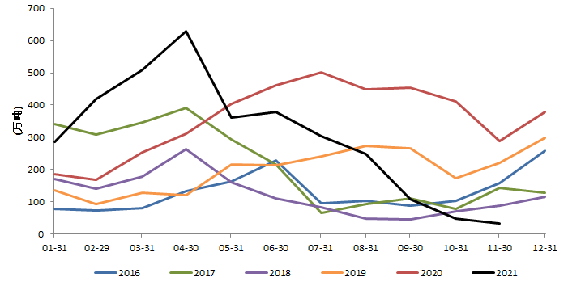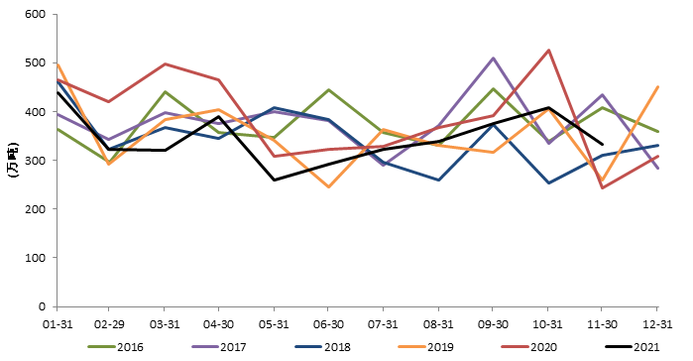
数据来源：Wind 中钢期货
2.1国产矿季节性走弱，同比减量较为显著
根据国家统计局数据， 2021年国内铁矿石原矿量为98052.80万吨，增幅9.4%，同比升8425.0万吨，按照品位66%（原矿品位25%*回收率85%）理论折算精矿2021年精矿产量为3.16亿吨，同比增加2712万吨。2021年原矿产量呈现前高后低趋势，上半年国内需求不断释放叠加铁矿石价格不断走高，矿山企业生产积极性高，但随着矿价在5月中旬达到最高值后震荡下行，7月下旬开始加速下跌，原矿产量反应相对滞后一个月左右，原矿产量在6月份创出2018年以来最高值单月产量8786.90万吨之后开始持续下滑，截止到11月份原矿产量仅为7839.60万吨，较高点降幅为10.8%。
国内铁矿石产能受政策导向影响，但产量受需求价格弹性影响更为显著。据钢联统计，2021年新增国产矿产能约3100万吨 ，主要原因矿价快速且大幅上涨背景下政策导向的转变，2020年四季度起始铁矿石价格再度抬头并且逐步形成无法抑制的不良局面，国内再次鼓励国产矿开采利用，以行业自律组织中国钢铁工业协会为代表，多次建议采取有效措施加大国内铁矿石的开发开采力度以及海外矿山权益占比，提高钢铁工业资源保障能力，遏制铁矿石价格不断上涨的势头，2021年7月29日，中国钢铁工业协会再度发声，“十四五”期间，将开发国内铁矿石作为国家战略，消除不利于铁矿资源开的政策性障碍，加快国内铁矿石资源开发，提高国内铁矿资源自给率，稳步推进境外资源开发利用，加快推动西非、西澳等境外特大型铁矿石项目建设，提高海外权益铁矿比例，但另一方面也说明国产矿在利润丰厚时，生产积极性较高，但在矿价下行阶段矿山生产积极性下降、新增产能投产趋于谨慎。
2022年，铁矿石价格重心将进一步下移，产能进一步释放空间较小，国产矿产能利用率与价格呈同向变化，减量来自在价格相对走势时矿山企业产能利用率的下滑，供应边际走弱，我们预估2022年国产矿精粉产量约3.02亿吨，同比下降约1356万吨（-1.4%）。从当前国产矿山开工率以及原矿产量来看，国产矿供应同比降幅显著，且2月份属于传统节日春节假期，国产矿生产存在季节性回落预期，上海钢联调研预计2月份国产矿供应将预计减少100万吨左右。

图7国产铁矿石原矿产量（万吨，月度） 图8 矿山产能利用率：全国266座矿山（%）
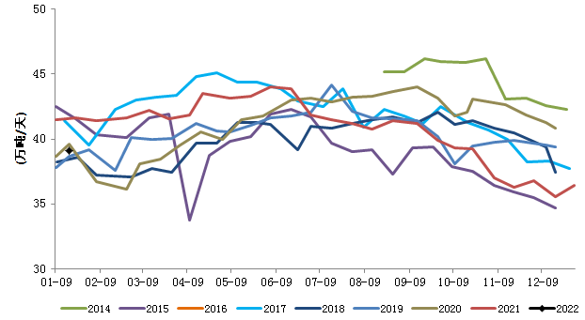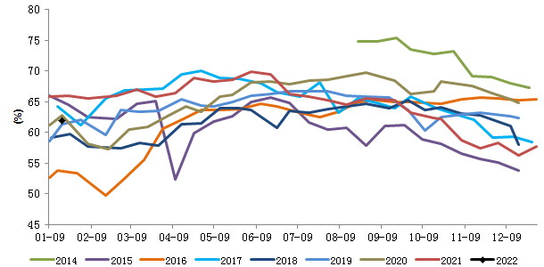
数据来源：Wind Mysteel 中钢期货
2.2 2月份到港量整体下降 供应端支撑力度增强
2021年主流矿山供应增量来自巴西淡水河谷，主要是其产能恢复以及生产效率提高，澳洲矿山由于自身产能增量限制以及突发恶劣天气、疫情影响、检修增加等因素对于供应增量贡献较低，展望2022年，澳洲方面增量仍相对悲观，增量仍将来自淡水河谷产能持续恢复和发运水平的主动提高。
2021年7月29日，淡水河谷的股东大会上表示，2021年底的预估产能从原先的3.5亿吨/年下调至3.43亿吨/年，主要是因为部分矿山一些临时限制，矿山许可证和废弃物处理问题，淡水河谷表示目前该公司2021年铁矿石目标年产量维持3.15～3.35亿吨不变，淡水河谷三季度产销数据环比增加显著，但目标销量压力较大，淡水河谷供应存在一定不确定性，我们预估2021年淡水河谷可实现其产量目标低值3.15亿吨，但实现产销平衡可能性较低，最终销量或为2.92亿吨，产量同比1500万吨，销量同比增加600万吨。2022年三季度淡水河谷环比产量显著增长达到2019年溃坝事故之后最高值，主要得益于（1）Vargem Grande矿区干选生产得到改善；（2）因极端天气状况减少，Serra Norte和S11D矿区生产状况改善；（3）Itabira综合矿区解除了尾矿处置限制后，其产量在本季度有所提升；（4）第三方采购增加；（5）Fábrica矿区600万吨的湿选生产达到满负荷运营状态。
2022年淡水河谷产能有望继续恢复，其中2021年Serra Leste扩产的600万吨产能已经完全释放，Brucutu矿区复产计划由2021年二季度推迟至二季度，复产后产能将由当前1100万吨提升至2800万吨，预计在2022年达到满产3000万吨；Timbopeba在2021年一季度完全恢复产能880万吨至1280万吨；Vargam Grande和Fabrica分别涉及300万吨和600万吨产能，均在2021年二季度恢复；Itabira矿区由于尾矿处理问题尾矿处置限制后，其产量在2021年三季度有所提升，Itabira矿区在 2020年停产100万吨，2021年停产剩余800万吨，预计2022年产能将恢复。S11D矿区的产量在2021年已达到9000万吨，计划到2022年产量达到1.2亿吨。
Samarco（萨马科矿业公司）2022年产能保持不变。该项目自2015年尾矿坝事故后关停，共计产能3050万吨。2020年12月24日重新开始运营，将使用日耳曼诺综合矿区三座铁矿石选矿厂中的一座来选矿，并使用乌布综合矿区四座球团厂中的一座来造球，其年产能将达到700万吨-800万吨，为Samarco总产能的26%；有望在大约5年后重启第二座选矿厂，使年产能达到约1400万吨至1600万吨；并有望在大约9年后重启第三座选矿厂，使年产能达到约2200万吨至2400万吨。
综合来看，2022年淡水河谷供应提升主要来自Brucutu、Itabira矿区产能恢复以及S11D矿区产量进一步释放，我们估计2022年淡水河谷产能总计增加2500万吨。
表1 淡水河谷产量变动（万吨）
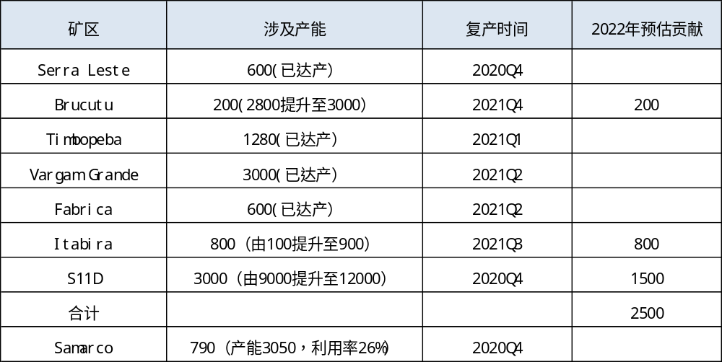
数据来源：Mysteel 中钢期货
表2 四大矿山产能变动情况统计
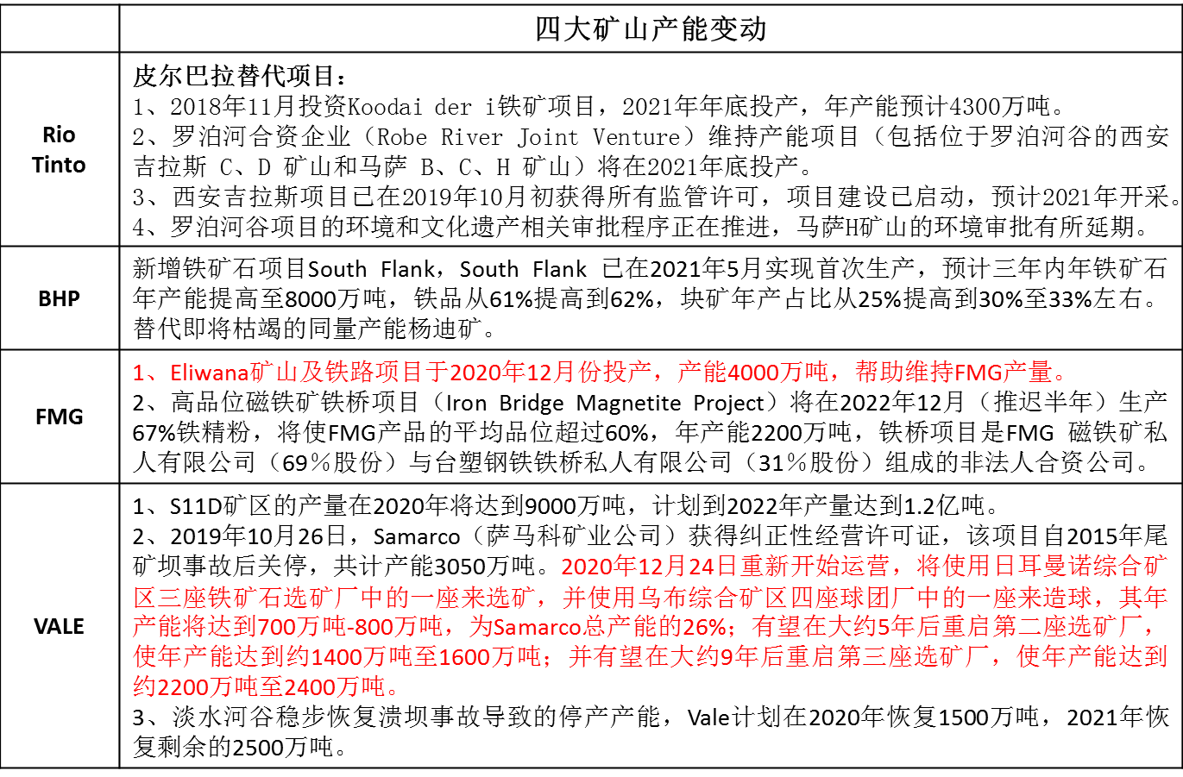
数据来源：Mysteel 中钢期货
2021年前三季度力拓皮尔巴拉地区产量同比出现较大幅度下滑（3.58%），主要原因一方面是遭遇当地遗址保护管理，另一方面是Robe Valley替代项目工期延后。Koodai deri铁矿项目和罗泊河合资企业（Robe River Joint Venture）维持产能项目（包括位于罗泊河谷的西安吉拉斯 C、D 矿山和马萨 B、C、H 矿山）均在2021年底投产但均为产能替代项目。2021年中报力拓预计2021年发运目标会处于3.25～3.40亿吨区间的下限值，三季度报中力拓下调目标为3.20～3.25亿吨，我们预估2021年力拓产量为3.20亿吨，产销基本平衡，同比下降1300万吨。由于新投产项目仍处于过度期，遗址保护问题也同样未得到实质性解决，我们预估2022年力拓皮尔巴拉地区产销目标同比基本持平。
2021年必和必拓和FMG产销目标完成度较高，近三年澳洲BHP和FMG表现稳定，BHP在2020年四季度小幅上调了2021财年产销目标上限目标200万吨（调整前为2.76～2.86亿吨），FMG调整频率是四大矿山中最低的，基本保持平稳。BHP新增产能也为替代项目，新增铁矿石项目South Flank，South Flank 已在2021年5月实现首次生产，预计三年内年铁矿石年产能提高至8000万吨，铁品从61%提高到62%，块矿年产占比从25%提高到30%至33%左右，替代即将枯竭的同量产能杨迪矿。2021财年销量为2.84亿吨，较指导量低仅200万吨。2022财年 BHP目标指导量为2.78～2.88亿吨，与2021财年指导量保持一致，我们预估2022财年BHP仍将保持高完成度，产销量仍将接近目标上限值。
FMG新增项目推迟至2022年年底，当前产能保持稳定。其中Eliwana矿山及铁路项目于2020年12月份投产，产能4000万吨，帮助维持FMG产量；高品位磁铁矿铁桥项目（Iron Bridge Magnetite Project）将在2022年12月（推迟半年）生产67%铁精粉，将使FMG产品的平均品位超过60%，年产能2200万吨，铁桥项目是FMG 磁铁矿私人有限公司（69％股份）与台塑钢铁铁桥私人有限公司（31％股份）组成的非法人合资公司。2021财年销量为1.82亿吨，高出指导量最高值200万吨。2022财年FMG目标指导量为1.80～1.85亿吨，与2021财年指导量提高500万吨，我们预估2022财年FMG仍或将超额完成，产销量同比增加400万吨。
表3 四大矿山2021年产量变动情况
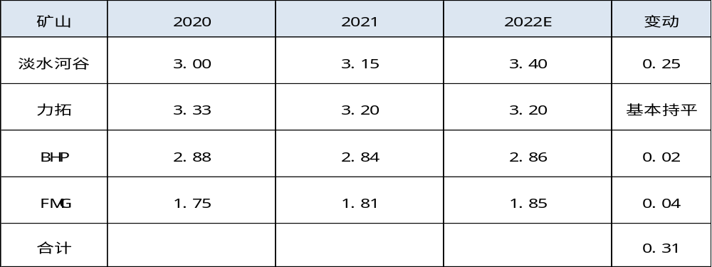
数据来源：Mysteel 中钢期货
综合来看，2022年主流矿山供应仍有增量空间，主要贡献仍将来自巴西淡水河谷，澳洲方面增量相对稳定，总供应增加3100万吨，非主流矿同比将出现1000万吨减量，国产矿精粉产量供应下降约590万吨，则2022年国内铁矿石总供应变动为575万吨，供应端仍有增量。
1月份，澳巴发运整体均出现显著回落，其中巴西发运下降幅度更为明显，从当前钢联发运数据来看，1月份澳巴总发货量周均环比下降632万吨/周至2164万吨/周，从结构上看澳洲绝对减量更大，但巴西降幅相对显著，澳洲发货量周均环比下降406万吨/周至1715万吨/周，降幅19%，巴西发货量周均环比下降226万吨/周至448吨/周，降幅33.5%，巴西发运降幅相对澳洲显著将加剧港口中高品库存相对短缺的结构矛盾，对矿价上行形成一定支撑。
从澳巴发运季节性规律来看，2月份属于传统发运淡季，结合澳洲存在飓风等不确定性因素影响， 叠加铁矿石到港量将环比持续回落，主流矿山供给端对现货价格的支撑力度将增强。
图9澳洲和巴西矿山发货量（万吨，周度） 图10澳洲矿山发货量（万吨，周度） 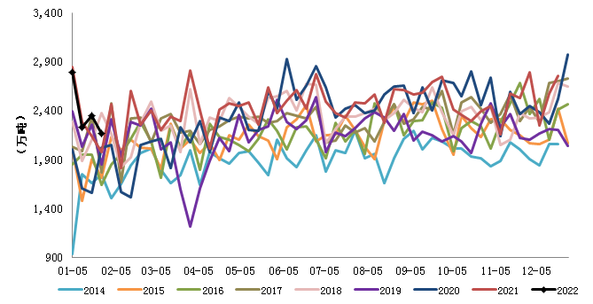 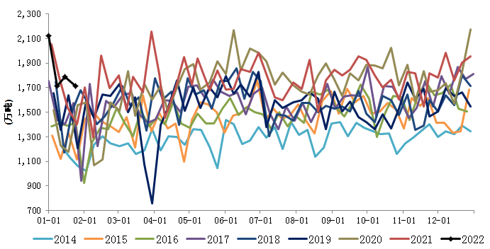
数据来源：Mysteel 中钢期货 数据来源：Mysteel 中钢期货

图11巴西矿山发货量（万吨，周度） 图12巴西淡水河谷发货量（万吨，周度） 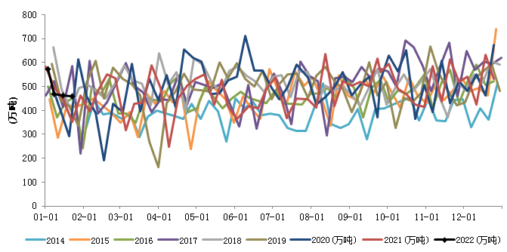 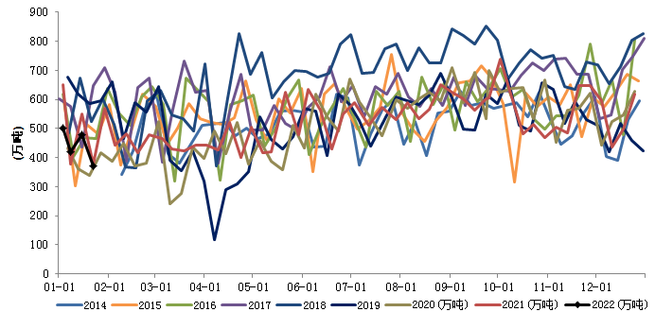
数据来源：Mysteel 中钢期货 数据来源：Mysteel 中钢期货

图13 澳洲力拓发货量（万吨，周度） 图14澳洲必和必拓发货量（万吨，周度） 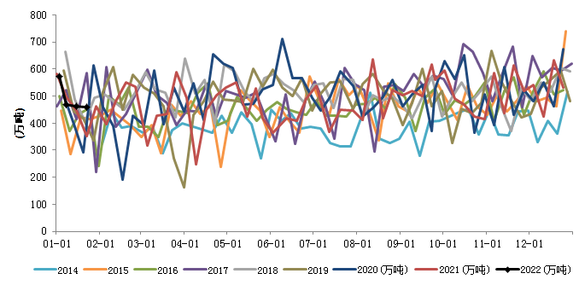 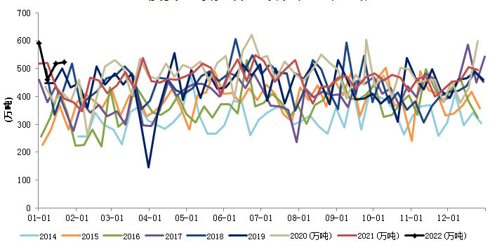
数据来源：Mysteel 中钢期货 数据来源：Mysteel 中钢期货

图15澳洲FMG发货量（万吨，周度） 图16全国26港到港量（万吨，周度）
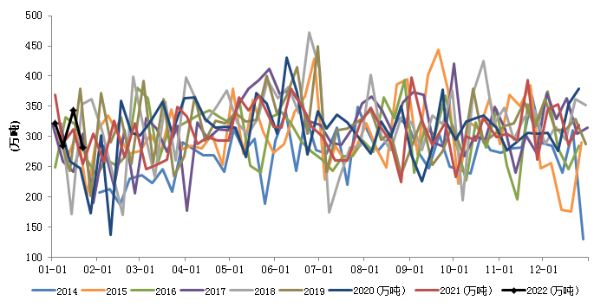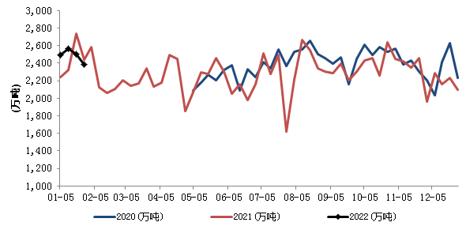
数据来源：Mysteel 中钢期货 数据来源：Mysteel 中钢期货

三、需求端：国内需求边际回升，2月份面临阶段压力
2021年上半年由于新增产能投放、产能利用率提升、唐山以外地区环保限产宽松、钢厂盈利能力平稳以及终端需求强劲等因素共同作用下生铁产量不断释放，但下半年粗钢压减政策严格执行叠加钢厂低利润水平下主动限产，铁水产量出现断崖式下跌并且持续维持低位水平，根据国家统计局数据，2021年1～12月我国生铁累计产量86856.80万吨，同比降幅4.3%，同比下降3902.66万吨。国家统计局数据显示，2021年1-12月粗钢累计产量103279.0万吨，同比下降3.00%，同比下降3194.20万吨。从上述比较可以得到2021年由生铁贡献粗钢全部减量，假设2022年粗钢产量继续下降1500万吨左右，则我们预计2022年国内铁矿石需求下降2400万吨，根据上述假设，我们预估2022年全国铁水年均日均铁水下降6.6万吨/日至231万吨/日。
我们预计2022年上半年粗钢产量存在环比增量空间，对应铁水产量存在较大环比增量预期。根据我的钢铁对全国247家钢厂铁水统计口径，2021年日均铁水产量为228万吨，其中2021上半年日均铁水产量为240.5万吨，下半年为216万吨/日，其中11月、12月份基本保持在200万吨/日附近，当前铁水水平回升至218万吨/日，仍处于预估的全年铁水产量中等偏低位置。但当前钢厂补库进入尾声，叠加冬奥会限产预期，钢厂进一步复产以及补库需求均受到抑制，短期铁矿石需求面临阶段性压力；矿价继续走强驱动略有不足，然而中期市场整体预期铁水仍将有较大增加空间。
图17 国内生铁产量（万吨，月度） 图18 全国247家钢厂日均铁水产量（万吨，周度）
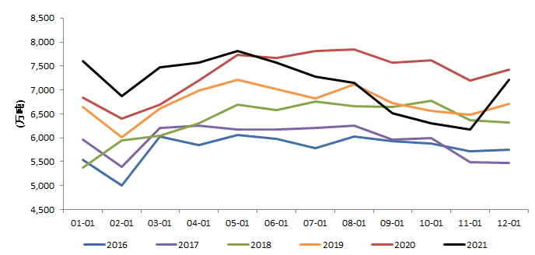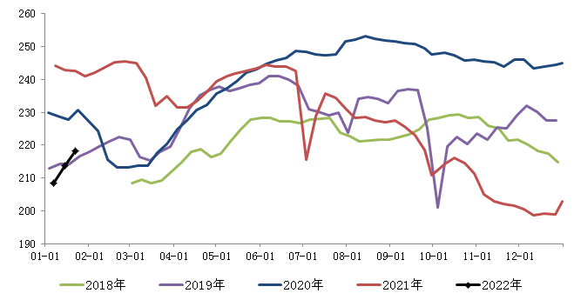
数据来源：Wind 中钢期货 数据来源：Mysteel 中钢期货
四、2月份行情展望：需求面临阶段压力 中期复产预期仍然较强
短期随着铁矿石需求边际回升以及供应端边际走弱，铁矿石供需关系由宽松走向平衡偏紧，支撑铁矿石价格走强，但当前钢厂补库进入尾声，叠加冬奥会限产预期，钢厂进一步复产以及补库需求均受到抑制，短期铁矿石需求面临阶段性压力，到港量由于前期发运减少导致将出现一定回落。随着需求阶段性压力出现，矿价继续走强驱动略有不足，然而中期市场整体预期铁水仍将有较大增加空间。
【操作建议】
根据我们上述研判，我们认为2022年2月份终端需求处于淡季，但宏观政策积极推动下终端需求预期向好，且当前长流程钢厂利润尚可，铁矿石供需关系有望继续保持偏紧态势，多矿空螺策略依然建议持有，重点关注春节、冬奥会、采暖季结束后的阶段性补库。
图19 2205合约螺矿比（日度）
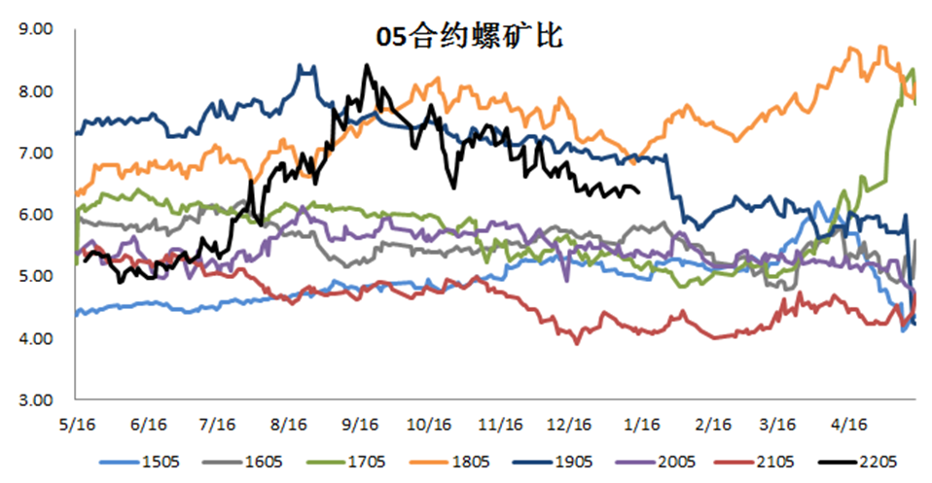
数据来源：文华财经 中钢期货
【风险提示】
逆周期调节力度超预期（上行）；粗钢产量超预期下降（下行）。

